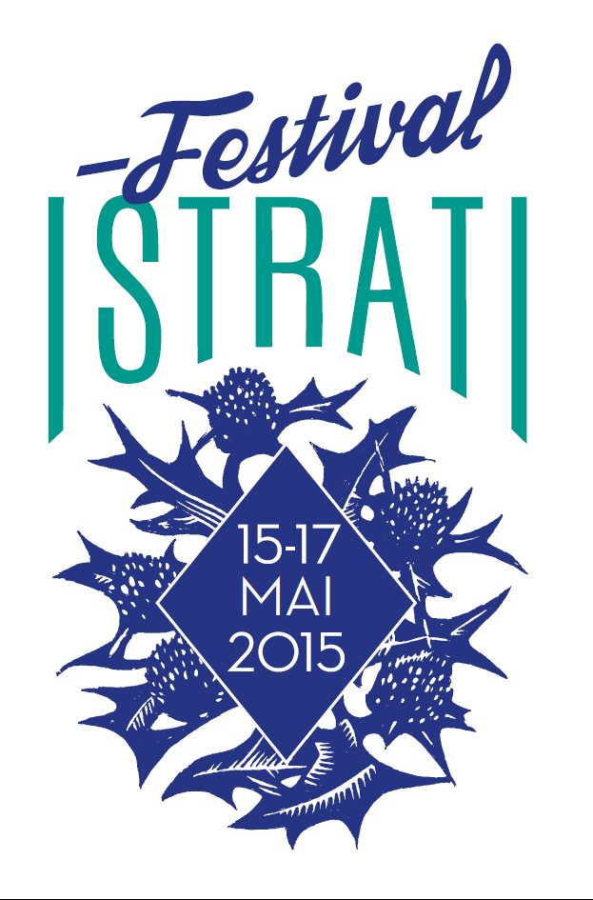
Entrée libre !
A la librairie Quilombo
23, rue voltaire / Paris 11e

METRO : RUE DES BOULETS OU NATION

Avec le soutien de la région île de France
quilombo@globenet.org
Tél 01 43 71 21 07

WWW.LIBRAIRIE-QUILOMBO.ORG

Vendredi 15 MAI
18h Apéritif de l’amitié
Concert des Balkans
19h30 ZOGRAFI – Avec Cyrille Auchapt & Clément Oury Dans l’univers de Panaït Istrati, qui a inspiré ce récital de chansons françaises, roumaines, macédoniennes, grecques et turques.
21h00 Mihai Orchestră En Roumanie, chaque région a sa musique et son folklore. Mihai Orchestră est natif de la région de Bacau en Moldavie (à l’est de la Roumanie)
Une participation « au chapeau » sera proposée à la fin du concert.

Samedi 16 MAI
14h « Panaït Istrati, écrivain français, conteur roumain » Débat avec Roger Grenier, des éditions Gallimard et Christian Delrue, président de l’association des Amis de Panaït Istrati. De l’étoffe d’un Cendrars, d’un Kessel, d’un Gary, Istrati il fut homme avant d’être homme de lettres, conteur plus qu’écrivain (…)
16h « Panaït Istrati et l’URSS » Débat avec Anselm Jappe, coordonnateur du livre La véritable tragédie de Panaït Istrati et Charles Jacquier, spécialiste du mouvement révolutionnaire de l’entre-deux-guerres. Après seize mois passés en URSS, Istrati rentre finalement à Paris, écœuré par ce qu’il a vu. Parmi les tout premiers, il devine (et dénonce) alors la réalité de la dictature stalinienne

18h « Panaït Istrati, notre contemporain »
Table ronde littéraire : avec Linda Lê et Patrick Pécherot.
L’œuvre et le nom de Panaït Istrati ont été oubliés pendant plusieurs décennies. Deux figures majeures de la littérature contemporaine nous parleront de leur découverte de Panaït Istrati, et nous présenteront à travers leurs histoires et leurs livres, l’incroyable héritage laissé par le vagabond roumain.
20h30 Lecture-musicale Haïdoucie par la Compagnie Attacafa
Adaptation de Pierre-Yves Hurtevent. Avec Sarah Carpentier, Matthieu Ha et Loïc Lantoine.
Les haïdoucs, bandits d’honneur de Roumanie, viennent de subir une terrible défaite. Cosma, leur chef, n’est plus. Les balles de la potéra, milice à la solde des grands propriétaires et des seigneurs cupides, l’ont terrassé et ont mis fin à ses actions en faveur des opprimés (…)
22h00 Lecture-musicale La jeunesse d’Adrien Zograffi par la Compagnie Léla Adaptation de Lélio Plotton. Avec Lélio Plotton et Jonathan Robert.
La jeunesse d’Adrien Zograffi, cycle initiatique composé de quatre textes écrits entre 1926 et 1930 : Codine, Mikhaïl, Mes départs et Le pêcheur d’éponge, offre un chant d’amour, de justice et de liberté. Le héros qui a une dizaine d’années au début du roman va forger peu à peu sa liberté.

Dimanche 17 MAI
12h Buffet grec et roumain
Mezés, moussaka, zatziki, feta, ouzo, pîta, baklava…Mititei, borche, polenta, mamaliga, platchynta… Des arômes et des saveurs méditerranéennes qui sont autant d’invitations au voyage.
14h « L’amitié Istrati-Kazantzaki »
Table ronde avec Zygmund Blazynsky et Alexandra Medrea, membres de l’association des amis de Nikos Kazantzaki, Georges Stassinakis, président de la Société internationale des Amis de Nikos Kazantzaki et de Géraldine Chognard .
Nikos Kazantzaki et Panaït Istrati se sont rencontrés en URSS lors du dixième anniversaire de la révolution russe, et pendant seize mois, ils voyagent ensemble.
Amitié, brouille, réconciliation.
16h « La littérature pour horizon » Table ronde avec et Émeric Fisset, membre et fondateur des éditons Transboréal et d’Alain Dugrand, journaliste, écrivain et voyageur.
Si les multiples voyage et les nouveaux horizons ont permis à Istrati de récolter de fantastiques histoires, nombreux sont les autres « compagnons de route » contemporains du conteur roumain, à avoir puisé dans l’ailleurs, la matière afin de transcender la vie en littérature. Peu importe le style ou la nationalité, tous ces écrivains savent qu’ « il n’y a qu’une espèce valide de voyages, qui est la marche vers les hommes » (Paul Nizan).

18h Spectacle Les Chardons du Baragan par l’association Lunes de jour et la Compagnie Le Virevoltant. Mise en scène et créateur des masques : Alban Lebrun. Avec Thomas Devred, Anaïs Metray, Irène Ranson, Jonathan Robert et Olivier Rochereau.
Le jeune Mataké ne se résout pas à vivre l’existence misérable que ses parents lui ont laissée en héritage. Entraîné par le vent de Russie qui balaie de son souffle de glace l’immense plaine désertique du Baragan, une fois par an, les chardons fous invitent dans leur sillage tous les gamins avides d’un monde meilleur (…)
Une participation « au chapeau » sera proposée à la fin de ce spectacle.
20h Lecture de Nerrantsoula par la Compagnie Doïna Adaptation de Noémie Nael et Camélia Stanescu. Avec Djalil Boumar, Coraline David, Anatole David, Christophe Guille, Noémie Nael.
Tout le monde à Braïla l’appelle sacadgitza, la porteuse d’eau, mais Marco, le narrateur amoureux, la surnommera « Nerrantsoula », car elle sera pour lui sa petite orange amère, son petit bigaradier. Mais un autre garçon courtise l’orpheline...

